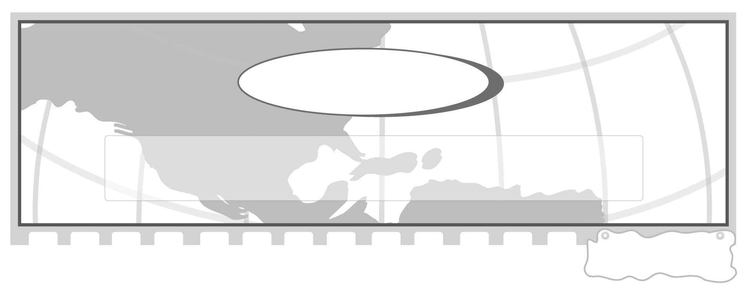

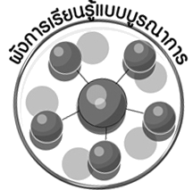
ผังการเรียนรู้แบบบูรณาการ
หน่วยการเรียนรู้ที่ 2

ลักษณะทางกายภาพกับปรากฏการณ์ทางธรรมชาติ

เวลา 3 ชั่วโมง

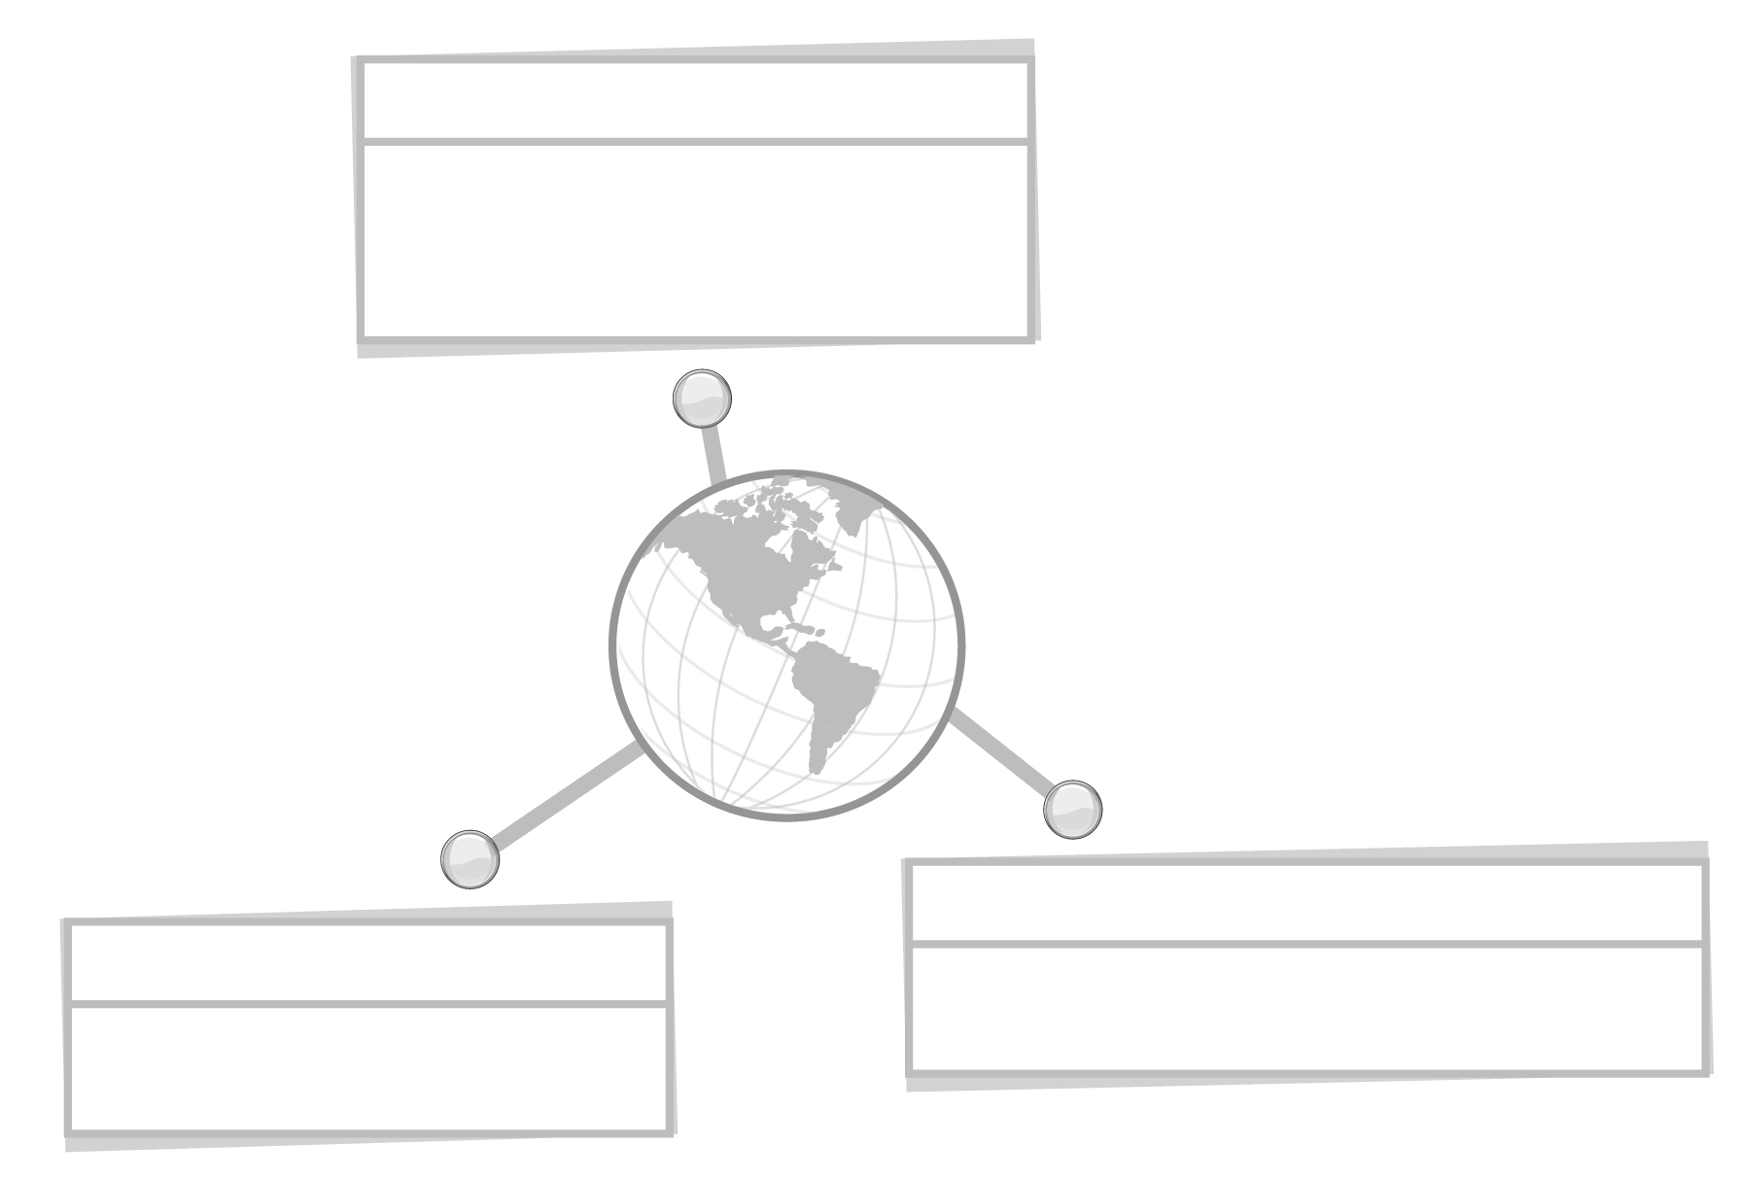
ภาษาไทย
การแสดงความคิดเห็น
การนำเสนอและการอภิปราย


ลักษณะ
ทางกายภาพ
กับปรากฏการณ์
ทางธรรมชาติ

วิทยาศาสตร์
การงานอาชีพและเทคโนโลยี
การวิเคราะห์ปรากฏการณ์ทางธรรมชาติ
การทำกิจกรรมกลุ่ม

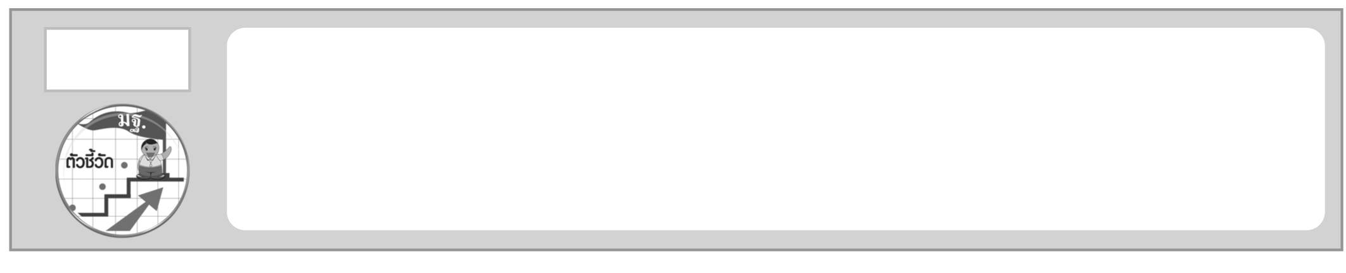
ตัวชี้วัด

อธิบายความสัมพันธ์ระหว่างลักษณะทางกายภาพกับปรากฏการณ์ทางธรรมชาติ
ของประเทศ (ส 5.1 ป.6/2)


หน่วยการเรียนรู้ที่ 2 ลักษณะทางกายภาพกับปรากฏการณ์ทางธรรมชาติ

แผนการจัดการเรียนรู้ที่ 66 ลักษณะทางกายภาพกับปรากฏการณ์
ทางธรรมชาติ

ชั้นประถมศึกษาปีที่ 6 เวลา 1 ชั่วโมง



มาตรฐานการเรียนรู้/ตัวชี้วัด

มาตรฐานการเรียนรู้
ส 5.1 เข้าใจลักษณะของโลกทางกายภาพ และความสัมพันธ์ของสรรพสิ่งซึ่งมีผลต่อกันและกันในระบบของธรรมชาติ ใช้แผนที่และเครื่องมือทางภูมิศาสตร์ในการค้นหา วิเคราะห์
สรุป และใช้ข้อมูลภูมิสารสนเทศอย่างมีประสิทธิภาพ
ตัวชี้วัด
ส 5.1 ป.6/2 อธิบายความสัมพันธ์ระหว่างลักษณะทางกายภาพกับปรากฏการณ์ทางธรรมชาติของประเทศ

จุดประสงค์การเรียนรู้สู่ตัวชี้วัด

1. อธิบายลักษณะทางกายภาพกับปรากฏการณ์ทางธรรมชาติ (K)
2. จำแนกปรากฏการณ์ทางธรรมชาติที่เกิดขึ้นในประเทศไทย (P)
3. สนใจศึกษาเรียนรู้และรู้จักการสังเกตปรากฏการณ์ทางธรรมชาติเปรียบเทียบกับลักษณะทางกายภาพของพื้นที่ เพื่อรู้จักการแก้ไข และป้องกันภัยจากธรรมชาติ (A)

สาระสำคัญ

ลักษณะทางกายภาพมีความสัมพันธ์กันกับการเกิดปรากฏการณ์ทางธรรมชาติ


สาระการเรียนรู้

อุทกภัย ดินโคลนถล่ม แผ่นดินไหว


คุณลักษณะอันพึงประสงค์

มีวินัย
ตัวชี้วัดที่ 3.1 ปฏิบัติตามข้อตกลง กฎเกณฑ์ ระเบียบ ข้อบังคับของครอบครัว โรงเรียน
และสังคม

สมรรถนะสำคัญของผู้เรียน

ความสามารถในการคิด

ชิ้นงานหรือภาระงาน (หลักฐาน ร่องรอยแสดงความรู้)


แผนภาพ ปรากฏการณ์ทางธรรมชาติ

คำถามท้าทาย

นักเรียนมีวิธีป้องกันตนเองให้รอดพ้นจากภัยที่เกิดจากปรากฏการณ์ทางธรรมชาติอย่างไร


การจัดกิจกรรมการเรียนรู้

1. ครูและนักเรียนร่วมกันสนทนาเกี่ยวกับลักษณะกายภาพทางธรรมชาติแล้วให้นักเรียนร่วมกันแสดงความคิดเห็น โดยครูใช้คำถาม ดังนี้
ลักษณะกายภาพทางธรรมชาติ ประกอบด้วย อะไรบ้าง (ตัวอย่างคำตอบ ภูมิประเทศ
ภูมิอากาศ ภูมิธรณี หิน แร่ธาตุ ดิน แหล่งน้ำ ป่าไม้ สัตว์ป่า ฯลฯ)
ลักษณะกายภาพทางธรรมชาติอย่างใดอย่างหนึ่งเปลี่ยนแปลงจะส่งผล
อย่างไรบ้าง (ครูเขียนเป็นแถบประโยค แล้วให้นักเรียนหาคำตอบ)


การตัดต้นไม้ทำลายป่า
(ทำให้อากาศแห้งแล้ง สัตว์ป่าลดลง เกิดน้ำท่วมฉับพลัน)
ผล
(เกิดมลพิษทางอากาศ ป่าไม้และสัตว์ป่าถูกทำลาย)
การระเบิดหินทำอุตสาหกรรม
ผล
การถางป่าเชิงลาดเขาเพาะปลูก
(เกิดดินถล่ม ทรัพยากรธรรมชาติเสื่อมโทรม)
ผล

2. ครูและนักเรียนร่วมกันสนทนาเกี่ยวกับปรากฏการณ์ทางธรรมชาติ โดยครูนำสถานการณ์ การเกิดแผ่นดินไหวมาให้ผู้แทนนักเรียนอ่านให้เพื่อนฟังหน้าชั้นเรียน ดังนี้

จากหนังสือพิมพ์คมชัดลึกและหนังสือพิมพ์เดลินิวส์
เหตุการณ์แผ่นดินไหว 7.9 ริกเตอร์ในมณฑลเสฉวน ประเทศจีน สร้างความเสียหายอย่างใหญ่หลวง แม้ว่าขณะนี้รัฐบาลจีนจะระดมกำลังเจ้าหน้าที่นับแสนคนค้นหาผู้รอดชีวิตอย่างสุดความสามารถ แต่ดูเหมือนว่าตัวเลขผู้เสียชีวิตและผู้บาดเจ็บกลับเพิ่มทวีคูณมากขึ้นนั้น
ล่าสุดเมื่อวานนี้ (14 พฤษภาคม) สำนักข่าวซินหัวของทางการจีนรายงานว่า ขณะนี้เจ้าหน้าที่สามารถเดินทางไปถึงเมืองอิงสิ้วจุดศูนย์กลางของเหตุแผ่นดินไหว พบว่าประชาชน 8 ใน 10 ของเมืองนี้สูญหายไป โดยเมืองดังกล่าวมีประชากรประมาณ 1 หมื่นคนและคาดว่าจะเสียชีวิตอย่างน้อย 7,700 คน แถมในบรรดาผู้รอดชีวิต 2,300 คนนั้น ยังมีผู้ได้รับบาดเจ็บสาหัสอีกถึงกว่า 1,000 คนด้วย
ทั้งนี้ เจ้าหน้าที่ทางการผู้หนึ่งที่เดินเท้าเข้าไปถึงเมืองอิงสิ้วเปิดเผยว่าสถานการณ์ในเมืองนั้นเลวร้ายกว่าที่คาดการณ์เอาไว้มาก ยังคงมีเสียงร้องขอความช่วยเหลือดังมาจากใต้ซากปรักหักพังของโรงเรียนแห่งหนึ่ง ทำให้ผู้ที่รอดชีวิตใช้มือเปล่าขุดช่วยเหลือผู้ที่อยู่ใต้ซากออกมา ส่วนถนนหลายสายเสียหายอย่างหนัก ทำให้หน่วยกู้ภัยไม่สามารถเดินทางมายังพื้นที่ได้
ส่วนที่เมืองเมียนหยางที่อยู่ใกล้เคียง มีรายงานว่ามีผู้เสียชีวิตกว่า 7,000 คน และคาดว่ามีผู้ถูกฝังอยู่ใต้ซากปรักหักพังราว 1.8 หมื่นคน ส่วนที่เมืองเมียนจู มีรายงานผู้สูญหาย 1 หมื่นคน ไม่นับรวม 3,000 คน ที่ได้รับการยืนยันว่าเสียชีวิตแล้ว

จากนั้น ครูใช้คำถามให้นักเรียนร่วมกันแสดงความคิดเห็น ดังนี้
ปรากฏการณ์น้ำท่วมหรือ อุทกภัยเกิดจากสาเหตุใด
ปรากฏการณ์ดินโคลนถล่ม เกิดจากสาเหตุใด
ปรากฏการณ์แผ่นดินไหว เกิดจากสาเหตุใด
ครูแบ่งนักเรียนออกเป็น 3 กลุ่ม เพื่อค้นหาคำตอบแต่ละข้อ แล้วสรุป นำเสนออภิปรายให้เพื่อนฟังหน้าชั้นเรียน
3. ครูและนักเรียนร่วมกันสรุปความรู้เกี่ยวกับปรากฏการณ์ทางธรรมชาติ
เป็นแผนภาพบนกระดาน ดังนี้
ตัวอย่างแผนภาพ
พื้นที่ขวางเส้นทางน้ำ
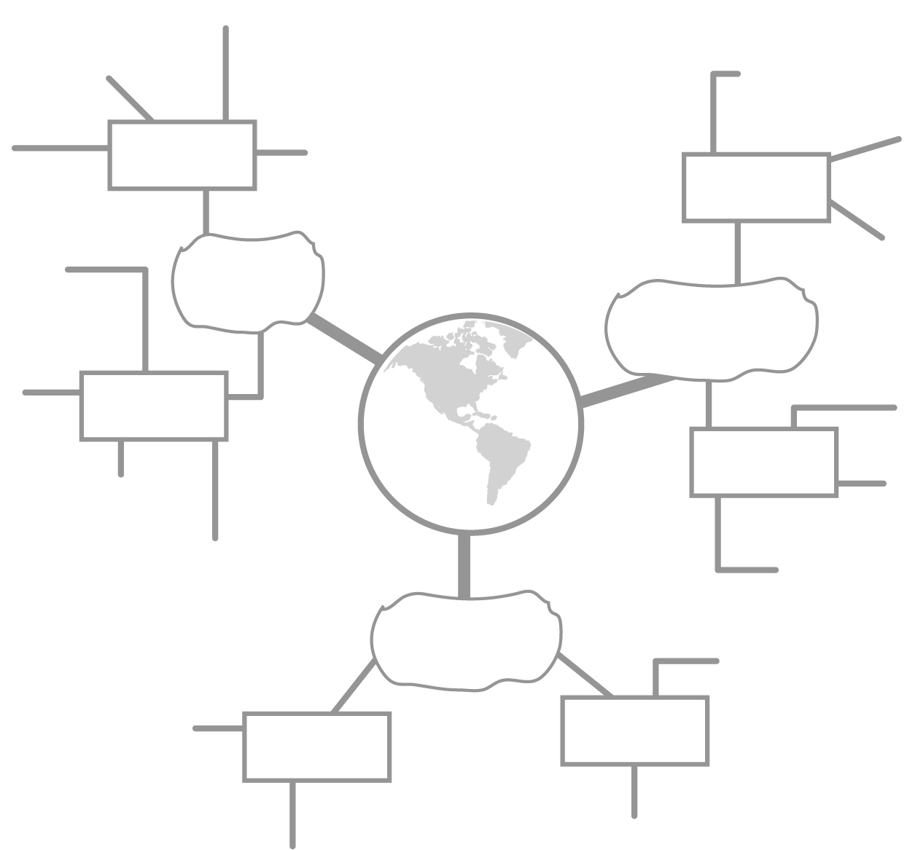
พื้นที่เชิงเขาลาดชัน
พื้นที่แอ่งหุบเขา
พื้นที่แอ่งหุบเขา
บริเวณ
บริเวณ
พื้นที่ลุ่มแม่น้ำ
พื้นที่ขาดป่าไม้อุดมสมบูรณ์
พื้นที่เชิงเขาที่ขาดป่าไม้ปกคลุม
พื้นที่ป่าถูกทำลาย
ไม่สามารถดูดซับน้ำได้
น้ำท่วม
ดินโคลนถล่ม
ปรากฏการณ์
ทางธรรมชาติ
สาเหตุ
พื้นที่ป่าบนเขาถูกทำลาย
การขยายตัวของชุมชน
ขวางเส้นทางน้ำ
สาเหตุ
พื้นที่เชิงลาดเขาถูกบุกรุก
เกิดฝนตกต่อเนื่องยาวนาน
เกิดฝนตกต่อเนื่องยาวนาน
โลกเกิดภาวะโลกร้อนทำให้ปริมาณน้ำระเหยมาก
แผ่นดินไหว
เกิดการเคลื่อนตัวของแมกมาใต้เปลือกโลก
สาเหตุ
พื้นที่ที่อยู่บริเวณรอยเลื่อนของพื้นโลก
บริเวณ
โลกเกิดการโก่งตัว แยก เลื่อน และแตกของพื้นผิวใต้เปลือกโลก
พื้นที่ที่อยู่ในแนวรอยเลื่อนในประเทศไทย
กาญจนบุรี ตาก เชียงราย แม่ฮ่องสอน

4. ครูอธิบายเพิ่มเติมเกี่ยวกับรอบรู้อาเซียน ดังนี้
ปรากฏการณ์ทางธรรมชาติ “ดาวศุกร์ผ่านหน้าดวงอาทิตย์”
ในวันที่ 6 มิถุนายน 2555 จะมีปรากฏการณ์ทางธรรมชาติดาวศุกร์ผ่านหน้า
ดวงอาทิตย์ ที่ประชาชนชาวไทยทั่วทุกภูมิภาคสามารถมองเห็นได้ โดยผ่านอุปกรณ์สำหรับดู ดวงอาทิตย์ หากพลาดครั้งนี้อาจจะต้องรอชมในอีก 105 ปี ข้างหน้า
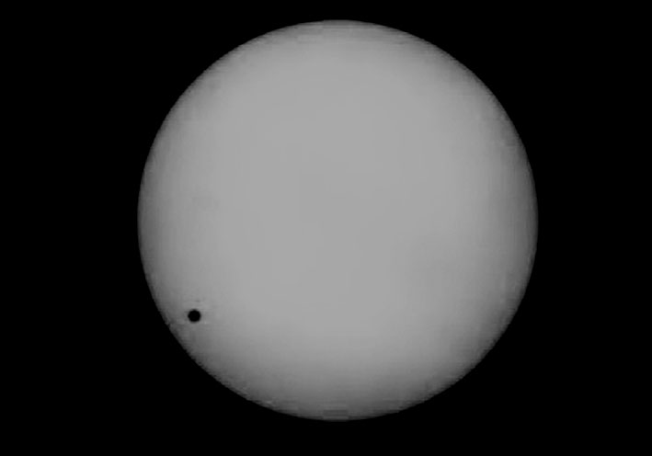

ภาพปรากฏการณ์ดาวศุกร์ผ่านหน้าดวงอาทิตย์ เมื่อ 6 มิถุนายน 2555
ดร. ศรัณย์ โปษยะจินดา รองผู้อำนวยการสถาบันวิจัยดาราศาสตร์แห่งชาติ เปิดเผยว่า ปรากฏการณ์ดาวศุกร์ผ่านหน้าดวงอาทิตย์ นับเป็นปรากฏการณ์ทางดาราศาสตร์ที่น่าติดตามที่สุดของปี 2555 โดยครั้งนี้เป็นปรากฏการณ์ที่ดาวศุกร์เคลื่อนที่ผ่านแนวเส้นตรงที่เชื่อมระหว่างโลกกับ ดวงอาทิตย์ ทำให้ดวงอาทิตย์ ดาวศุกร์ และโลก เรียงตัวอยู่ในแนวเดียวกัน เมื่อสังเกตจากโลกจะเห็นดาวศุกร์ปรากฏเป็นจุดกลมเล็ก ๆ เคลื่อนที่ผ่านดวงอาทิตย์ โดยดาวศุกร์จะเคลื่อนที่ตัดจากขอบด้านตะวันออกของดวงอาทิตย์ไปยังด้านตะวันตกใช้เวลาทั้งสิ้นประมาณ 6 ชั่วโมง สามารถสังเกตเห็นได้ตั้งแต่ดวงอาทิตย์โผล่พ้นจากขอบฟ้าเวลา 05:49 จนถึงเวลาประมาณ 11:49 น. (ตามเวลาประเทศไทย ณ กรุงเทพมหานคร) ของวันที่ 6 มิถุนายน 2555 และสามารถสังเกตเห็นได้ในทุกภูมิภาคของประเทศไทย ความน่าสนใจของการเกิดปรากฏการณ์นี้ ในอดีตการศึกษาปรากฏการณ์ดาวศุกร์ผ่านหน้า ดวงอาทิตย์ ทำให้นักดาราศาสตร์สามารถคำนวณหาระยะทางระหว่างโลกกับดวงอาทิตย์ได้จึงนับเป็นปรากฏการณ์ทางดาราศาสตร์ที่ทำให้มนุษย์ทราบขนาดของระบบสุริยะได้เป็นครั้งแรกในปี พ.ศ. 2312 ปรากฏการณ์ดาวศุกร์ผ่านหน้าดวงอาทิตย์นี้จะเกิดขึ้นสองครั้งในรอบกว่า 100 ปี แต่ละครั้งห่างกันประมาณ 8 ปี นักดาราศาสตร์เรียกปรากฏการณ์นี้ว่า “ปรากฏการณ์แห่งศตวรรษ” ปรากฏการณ์นี้เกิดขึ้นล่าสุดเมื่อวันที่ 8 มิถุนายน 2547 แต่ถ้าพลาดในวันที่ 6 มิถุนายน 2555 นี้ไปแล้วจะต้องรออีก 105 ปี จึงจะเกิดขึ้นอีกครั้งหนึ่งใน พ.ศ. 2660 และการชมดาวศุกร์ผ่านหน้าดวงอาทิตย์ ห้ามมองด้วยตาเปล่า เพราะเป็นอันตรายต่อตาทำให้ตาบอดได้ การชมดาวศุกร์ผ่านดวงอาทิตย์ต้องใช้อุปกรณ์ช่วยในการชม ที่มีความปลอดภัยสูง เท่านั้น เช่น กล้องโทรทรรศน์ที่ติดแผ่นกรองแสง แว่นดูดวงอาทิตย์ หรืออาจใช้อุปกรณ์สังเกตการณ์ทางอ้อม เช่น การฉายภาพดวงอาทิตย์บนฉากรับภาพจากกล้องโทรทรรศน์ หรือติดตามชมได้ที่เว็บไซต์ www.narit.or.th
5. ให้นักเรียนและครูร่วมกันสรุปความรู้ ดังนี้
การเกิดปรากฏการณ์ทางธรรมชาติมีความสัมพันธ์กับลักษณะทางกายภาพ
ของแต่ละพื้นที่
6. ให้นักเรียนร่วมกันแสดงความคิดเห็น โดยครูใช้คำถามท้าทาย ดังนี้
นักเรียนมีวิธีป้องกันตนเองให้รอดพ้นจากภัยที่เกิดจากปรากฏการณ์ทางธรรมชาติอย่างไร


การจัดบรรยากาศเชิงบวก

แบ่งนักเรียนเป็นกลุ่มค้นหาคำตอบปรากฏการณ์ทางธรรมชาติแล้วร่วมกันสรุปความรู้บันทึกเป็นแผนภาพ

สื่อการเรียนรู้

สถานการณ์ข่าวปรากฏการณ์ทางธรรมชาติ

การวัดและประเมินผลการเรียนรู้

1. วิธีการวัดและประเมินผล
1.1 สังเกตพฤติกรรมของนักเรียนในการเข้าร่วมกิจกรรม
1.2 สังเกตพฤติกรรมของนักเรียนในการเข้าร่วมกิจกรรมกลุ่ม
2. เครื่องมือ
2.1 แบบสังเกตพฤติกรรมการเข้าร่วมกิจกรรม
2.2 แบบสังเกตพฤติกรรมการเข้าร่วมกิจกรรมกลุ่ม

3. เกณฑ์การประเมิน
3.1 การประเมินพฤติกรรมการเข้าร่วมกิจกรรม
ผ่านตั้งแต่ 2 รายการ ถือว่า ผ่าน
ผ่าน 1 รายการ ถือว่า ไม่ผ่าน
3.2 การประเมินพฤติกรรมการเข้าร่วมกิจกรรมกลุ่ม
คะแนน 9-10 ระดับ ดีมาก
คะแนน 7-8 ระดับ ดี
คะแนน 5-6 ระดับ พอใช้
คะแนน 0-4 ระดับ ควรปรับปรุง

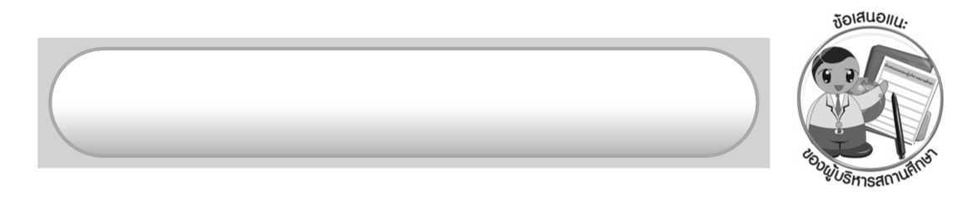
ข้อเสนอแนะของผู้บริหารสถานศึกษา

______________________________________________________________________________
______________________________________________________________________________
______________________________________________________________________________
______________________________________________________________________________
______________________________________________________________________________
______________________________________________________________________________
______________________________________________________________________________
______________________________________________________________________________
______________________________________________________________________________
______________________________________________________________________________
______________________________________________________________________________
______________________________________________________________________________
______________________________________________________________________________
______________________________________________________________________________
______________________________________________________________________________
______________________________________________________________________________
______________________________________________________________________________
______________________________________________________________________________
______________________________________________________________________________
______________________________________________________________________________
______________________________________________________________________________
______________________________________________________________________________
______________________________________________________________________________
______________________________________________________________________________

ลงชื่อ_________________________ (ผู้บริหารสถานศึกษา)
(_________________________)
________/________/_______

บันทึกหลังการสอน

ผลการจัดการเรียนการสอน

______________________________________________________________________________
______________________________________________________________________________
______________________________________________________________________________
______________________________________________________________________________
______________________________________________________________________________
______________________________________________________________________________

ปัญหา/อุปสรรค

______________________________________________________________________________
______________________________________________________________________________
______________________________________________________________________________
______________________________________________________________________________
______________________________________________________________________________
______________________________________________________________________________

แนวทางแก้ไข

______________________________________________________________________________
______________________________________________________________________________
______________________________________________________________________________
______________________________________________________________________________
______________________________________________________________________________
______________________________________________________________________________

ลงชื่อ_____________________________ (ผู้บันทึก)
(____________________________)
_________/__________/____

